SẢN PHẨM TẬP HUẤN TRƯỜNG THPT HIỆP HÒA SỐ 3

**Dạng I .Trắc nghiệm trả lời nhiều lựa chọn**(4 câu)

**Câu 1.** Dựa vào phân tích kết quả thí nghiệm, Menđen cho rằng màu sắc và hình dạng hạt đậu di truyền độc lập vì

**A.** tỉ lệ mỗi kiểu hình ở F2 bằng tích xác suất của các tính trạng hợp thành nó.

**B.** F2 có 4 kiểu hình với tỉ lệ phân li từng cặp tính trạng đều 3 trội : 1 lặn.

**C.** tỉ lệ phân li từng cặp tính trạng đều 3 trội : 1 lặn.

**D.** F2 xuất hiện các biến dị tổ hợp.

*Đợn vị kiến thức: Di truyền nhiễm sắc thể: Thí nghiệm của Mendel*

*Năng lực: Nhận thức sinh học – NT6*

*Chỉ báo: Giải thích được mối quan hệ gữa hai cặp tính trạng*

*ĐA: A*

*HD: Sử dụng quy luật xác suất để giải thích kết quả phân li kiểu hình ở F2 của thí nghiệm lai hai tính trạng của Mendel.*

**Câu 2.** Có bao nhiêu nhận định dưới đây thuộc giả thuyết của Menđen?

(1) Mỗi tính trạng do một cặp nhân tố di truyền quy định.

(2) Mỗi tính trạng do một cặp alen quy định.

(3) Các nhân tố không bị hòa trộn vào nhau nên các giao tử được tạo ra là giao tử thuần khiết.

(4) Mỗi cây F1 tạo ra 2 loại giao tử với tỷ lệ bằng nhau, mỗi giao tử chỉ chứa một trong hai nhân tố di truyền.

(5) Con sẽ nhận cặp nhân tố di truyền của bố hoặc của mẹ.

**A.** 1. **B.** 2. **C.** 3. **D.** 4.

*Đợn vị kiến thức: Di truyền nhiễm sắc thể: Thí nghiệm của Mendel.*

*Năng lực: Nhận thức sinh học – NT2.*

*Chỉ báo: Trình bày được đề xuất giả thuyết di truyền của Mendel.*

*ĐA: C*

*HD: Sử dụng đề xuất giả thuyết mới sau khi đã giải thích thí nghiệm lai một tính trạng của Mendel.*

**Câu 3.** Cơ thể có kiểu gen Aa giảm phân luôn tạo ra 2 loại giao tử A và a với tỉ lệ bằng nhau là do

**A.** cặp alen thuộc cùng một lôcut trên cặp NST tương đồng.

**B.** cặp NST tương đồng mang cặp alen tương ứng phân li đồng đều về các giao tử.

**C.** alen A trội hoàn toàn so với alen a.

**D.** alen A trội không hoàn toàn so với alen a.

*Đợn vị kiến thức: Di truyền nhiễm sắc thể: Thí nghiệm của Mendel*

*Năng lực: Nhận thức sinh học – NT5.*

*Chỉ báo: So sánh, lựa chọn được cơ chế đúng về cơ sở tế bào học theo quan điểm hiện đại giải thích quy luật phân li của Mendel.*

*ĐA: B*

*HD: Sử dụng cơ sở tế bào học theo quan điểm hiện đại giải thích quy luật phân li của Mendel.*

**Câu 4.** Phát biểu nào sau đây **không** đúng với quy luật phân li của Mendel?

**A.** Mỗi tính trạng của cơ thể do các cặp nhân tố di truyền quy định.

**B.** Cặp nhân tố di truyền phân li đồng đều trong tạo giao tử.

**C.** Mồi giao tử chỉ chứa một nhân tố di truyền trong cặp.

**D.** Cơ thể lai F1 khi giảm phân tạo giao tử thì giao tử là thuần khiết.

*Đợn vị kiến thức: Di truyền nhiễm sắc thể: Thí nghiệm của Mendel*

*Năng lực: Nhận thức sinh học – NT1.*

*Chỉ báo: Nhận biết được quy luật phân li của Mendel.*

*ĐA: A*

*HD: Sử dụng quy luật phân li của Mendel.*

**Dạng II. Trắc nghiệm đúng, sai** (3 câu)

**Câu 1.**

| Trong thí nghiệm của Mendel, phép lai một cặp tính trạng màu sắc hạt ở đậu Hà Lan. Quan sát hình bên minh họa về cơ sở tế bào học. Các nhận định sau đây là đúng hay sai?  a) Tính trạng không xuất hiện ở F1 gọi là tính trạng lặn (2). Đ  b) Cây [3] Aa cho 2 loại giao tử là 1/2 A : 1/2 a. Đ  c) Cây số (7) ở F2 chiếm tỉ lệ 1/4, nếu cho cây (7) tự thụ phấn thì thế hệ sau thu được 1/2 cây hạt xanh. S  d) Nếu tiếp tục cho F2 tự thụ phấn. Dự đoán tỉ lệ các loại cây thu được F3 ứng với [8] : [9] : [10] lần lượt là 4/16 : 8/16 : 4/16. S |  |
| --- | --- |

HD. Đơn vị kiến thức: Di truyền nhiễm sắc thể: Thí nghiệm của Mendel.

a) Tính trạng không xuất hiện ở F1 gọi là tính trạng lặn (2). Đ

*- Năng lực: Nhận thức sinh học – NT1*

*- Chỉ báo: Nhận biết được tính trạng trội, lặn*

b) Cây [3] Aa cho 2 loại giao tử là 1/2 A : 1/2 a. Đ

*- Năng lực: Nhận thức sinh học – NT4*

*- Chỉ báo: Phân tích được đặc điểm của 1 cá thể có kiểu gen dị hợp.*

c) Cây số (7) ở F2 chiếm tỉ lệ 1/4, nếu cho cây (7) tự thụ phấn thì thế hệ sau thu được 1/2 cây hạt xanh. S

*- Năng lực: Nhận thức sinh học – NT6*

*- Chỉ báo: Giải thích được mối quan hệ giữa F1, F2, F3, chỉ rõ được nguyên nhân cây đồng hợp tự thụ phấn chỉ cho 1 loại kiểu hình.*

d) Nếu tiếp tục cho F2 tự thụ phấn. Dự đoán tỉ lệ các loại cây thu được F3 ứng với [8] : [9] : [10] lần lượt là 4/16 : 8/16 : 4/16. S

*- Năng lực: Nhận thức sinh học – NT4*

*- Chỉ báo: Phân tích được cấu trúc của F2 để dự đoán tỉ lệ F3.*

**Câu 2.**

| Theo thí nghiệm phép lai một tính trạng của Mendel Dựa vào cơ sở tế bào học của những tế bào cơ thể tương ứng trong hình bên. Mỗi nhận định sau đây là đúng hay sai?  a) Các tế bào b3 đang ở trạng thái đơn bội, kết quả của giảm phân tạo ra có: 1 = A, 2 = A, 3 = a, 4 = a. Đ  b) Số 3 và 4 của tế bào a2 đang trạng thái chưa nhân đôi NST, có 2n NST đơn là A và a. S  c) Tế bào d2 ở trạng thái nhân đôi NST, có 2n NST kép. Đ  d) Nếu cho cây có kiểu gen a1 lai với cây có kiểu gen d1 thì F2 sẽ xuất hiện ½ cây có kiểu gen d1. S |  |
| --- | --- |

HD. Đơn vị kiến thức: Di truyền nhiễm sắc thể: Thí nghiệm của Mendel.

a) Các tế bào b3 đang ở trạng thái đơn bội, kết quả của giảm phân tạo ra có: 1 = A, 2 = A, 3 = a, 4 = a. Đ

*- Năng lực: Nhận thức sinh học – NT3*

*- Chỉ báo: Phân loại được các đối tương*

b) Số 3 và 4 của tế bào a2 đang trạng thái chưa nhân đôi NST, có 2n NST đơn là A và a. S

*- Năng lực: Nhận thức sinh học – NT5*

*- Chỉ báo: So sánh, lựa chọn được đối tượng.*

c) Tế bào d2 ở trạng thái nhân đôi NST, có 2n NST kép. Đ

*- Năng lực: Nhận thức sinh học – NT2*

*- Chỉ báo: Trình bày được đặc điểm tế bào sau nhân đôi*

d) Nếu cho cây có kiểu gen a1 lai với cây có kiểu gen d1 thì F2 sẽ xuất hiện ½ cây có kiểu gen d1. S

*- Năng lực: Nhận thức sinh học – NT6*

*- Chỉ báo: Giải thích được mối quan hệ giữa các kiểu gen và xác định được kết quả phép lai ở thế hệ F1, F2.*

**Câu 3.**

**.** 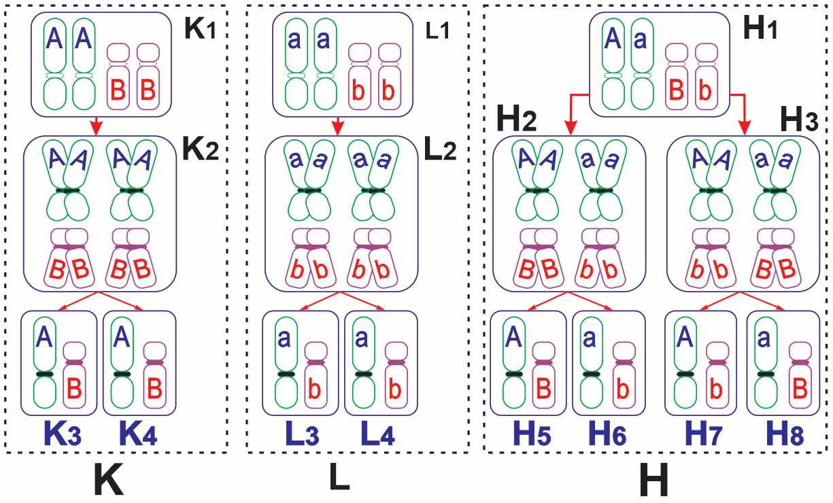

Thí nghiệm của Mendel lai hai cặp tính trạng màu sắc hạt và hình dạng hạt ở cây đậu Hà Lan

Pt/c: Cây hạt vàng, vỏ trơn (1) x cây hạt xanh, vỏ nhăn (2)

F1: 100% cây cây hạt vàng, vỏ trơn (3)

F1 tự thụ phấn → F2: Với tỉ lệ như sau:

+ 9/16 cây hạt vàng, vỏ trơn (4). + 3/16 cây hạt xanh, vỏ trơn (5).

+ 3/16 cây hạt vàng, vỏ nhăn (6). + 1/16 cây hạt xanh, vỏ nhăn (7).

Dựa vào thí nghiệm và hình trên. Mỗi nhận định dưới đây là đúng hay sai?

a) Cơ thể (3) có tế bào và giảm phân ứng với hình K. S

b) Cơ thể (5) có tế bào và giảm phân ứng với hình H. S

c) 10 tế bào cơ thể (1) qua giảm phân cho 40 tế bào con (n) với 1 loại giao tử là AB. Đ

d) 10 tế bào (3) qua giảm phân có thể cho 40 tế bào con (n), với 2 loại AB : ab là 20 : 20. Đ

HD. Đơn vị kiến thức: Di truyền nhiễm sắc thể: Thí nghiệm của Mendel.

a) Cơ thể (3) có tế bào và giảm phân ứng với hình K. S

*- Năng lực: Nhận thức sinh học – NT2*

*- Chỉ báo: Trình bày được đặc điểm cơ thể có kiểu gen dị hợp 2 cặp gen và cơ thể có kiểu gen đồng hợp.*

b) Cơ thể (5) có tế bào và giảm phân ứng với hình H. S

*- Năng lực: Nhận thức sinh học – NT2*

*- Chỉ báo: Trình bày được đặc điểm cơ thể có kiểu gen dị hợp 2 cặp gen và cơ thể có kiểu gen dị hợp 1 trong 2 cặp gen.*

c) 10 tế bào cơ thể (1) qua giảm phân cho 40 tế bào con (n) với 1 loại giao tử là AB. Đ

*- Năng lực: Nhận thức sinh học – NT4*

*- Chỉ báo: Phân tích được đặc điểm kiểu gen đồng hợp và xác định được kết quả quá trình giảm phân.*

d) 10 tế bào (3) qua giảm phân có thể cho 40 tế bào con (n), với 2 loại AB : ab là 20 : 20. Đ

*- Năng lực: Nhận thức sinh học – NT4*

*- Chỉ báo: Phân tích được đặc điểm kiểu gen dị hợp và xác định được kết quả quá trình giảm phân.*

**Dạng III. Trắc nghiệm trả lời ngắn** (3 câu)

**Câu 1.** Kết quả phép lai kiểm nghiệm của Mendel khi ông cho cây đậu Hà Lan F1 hoa tím lai với cây hoa trắng. Tỉ lệ phân li kiểu hình ở đời con là bao nhiêu? Hãy thể hiện kết quả bằng các số tự nhiên viết liền nhau( ví dụ cho tỉ lệ ¾ cây hoa tím; ¼ cây hoa trắng sẽ viết là 31) ½ tím : 1/2 trắng =11

*Đợn vị kiến thức: Di truyền nhiễm sắc thể: Thí nghiệm của Mendel*

*- Năng lực: Nhận thức sinh học – NT1*

*- Chỉ báo: Nêu được kết quả phép lai phân tích*

*ĐA: 11*

*HD:Sử dụng kết quả phép lai phân tích của Mendel.*

**Câu 2.** Ở đậu Hà Lan, cho cây hoa đỏ (P) tự thụ phấn, thu được F1 gồm 751 cây hoa đỏ : 252 cây hoa trắng. Khi cho các cây hoa đỏ F1 tự thụ phấn, số cây hoa đỏ F1 cho F2 có kiểu hình phân li theo tỉ lệ 3 : 1, chiếm tỉ lệ là bao nhiêu? Hãy thể hiện kết quả bằng số thập phân và làm tròn đến 2 chữ số sau dấu phẩy.

2/3= 0,67

*Đợn vị kiến thức: Di truyền nhiễm sắc thể: Thí nghiệm của Mendel*

*- Năng lực: Nhận thức sinh học – NT6*

*- Chỉ báo: Giải thích được mối quan hệ giữa tỉ lệ phân li kiểu gen và kiểu hình ở F1 so với F2*

*ĐA: 0.67*

*HD: Sử dụng giải thích kết quả phép lai 1 tính trạng của Mendel.*

**Câu 3.** Ở đậu Hà Lan, gene A: thân cao, allele a: thân thấp; gene B: hoa đỏ, allele b: hoa trắng nằm trên 2 cặp NST tương đồng. Cho đậu thân cao, hoa đỏ dị hợp về 2 cặp gene tự thụ phấn được F1. Nếu không có đột biến, tính theo lí thuyết, trong số cây thân cao, hoa trắng F1 thì số cây thân cao, hoa trắng đồng hợp chiếm tỉ lệ bao nhiêu? Hãy thể hiện kết quả bằng số thập phân và làm tròn đến 2 chữ số sau dấu phẩy.

1*/*3= 0,33

*Đợn vị kiến thức: Di truyền nhiễm sắc thể: Thí nghiệm của Mendel*

*- Năng lực: Nhận thức sinh học – NT6*

*- Chỉ báo: Giải thích được mối quan hệ giữa tỉ lệ phân li kiểu gen và kiểu hình ở F1 so với F2*

*ĐA:* 0,33

*HD: Sử dụng giải thích kết quả phép lai 2 tính trạng của Mendel.*